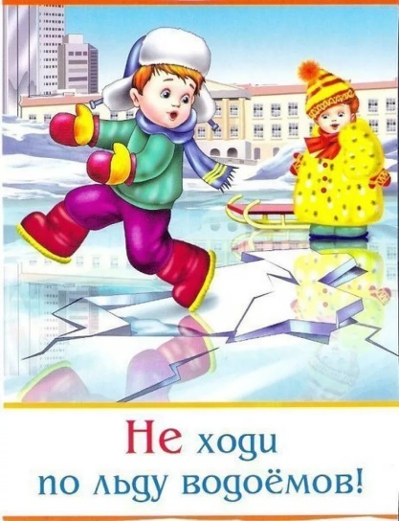
Меры безопасности в осенне-зимний период на водных объектах
В осенне-зимний период во время понижения температуры окружающей среды до отрицательных значений, на водных объектах начинает образовываться ледяной покров.
Однако каждый год многие люди пренебрегают мерами предосторожности и выходят на тонкий лёд, тем самым подвергая свою жизнь смертельной опасности.
Следует знать, что:
- Безопасным для человека считается лёд толщиною не менее 10 сантиметров в пресной воде и 15 сантиметров в солёной воде.
- В устьях рек и притоках прочность льда ослаблена. Лёд непрочен в местах быстрого течения, бьющих ключей и стоковых вод, а также в районах произрастания водной растительности, вблизи деревьев, кустов, камыша.
- Если температура воздуха выше 0 градусов держится более трех дней подряд, то прочность льда снижается на 25 %.
- Прочность льда можно определить визуально: лёд голубого цвета – прочный, белого – прочность его в 2 раза меньше, серый, матово-белый или с желтоватым оттенком – лёд ненадёжен.
Необходимо выполнять следующие действия при проваливании под лёд:
- Позвать на помощь.
- Не паниковать, не делать резких движений, стабилизировать дыхание.
- Раскинуть руки в стороны и постараться зацепиться за кромку льда, придав телу горизонтальное положение по направлению течения.
- Попытаться осторожно налечь грудью на край льда и забросить одну, а потом и другую ноги на лёд.
- Если лёд выдержал, перекатываясь, медленно ползти к берегу (при этом, необходимо ползти в ту сторону, откуда Вы пришли, ведь лёд здесь уже проверен на прочность).
- Доставить пострадавшего в тёплое место. Оказать ему помощь: снять с него мокрую одежду, энергично растереть тело (до покраснения кожи) смоченной в спирте или водке суконной варежкой (шарфом) или руками, напоить пострадавшего горячим чаем. Ни в коем случае не давать пострадавшему алкоголь, так как это может привести к летальному исходу.
Соблюдайте меры безопасности на водных объектах в осенне-зимний период, так как это является главным условием предотвращения несчастных случаев на осеннем льду.

